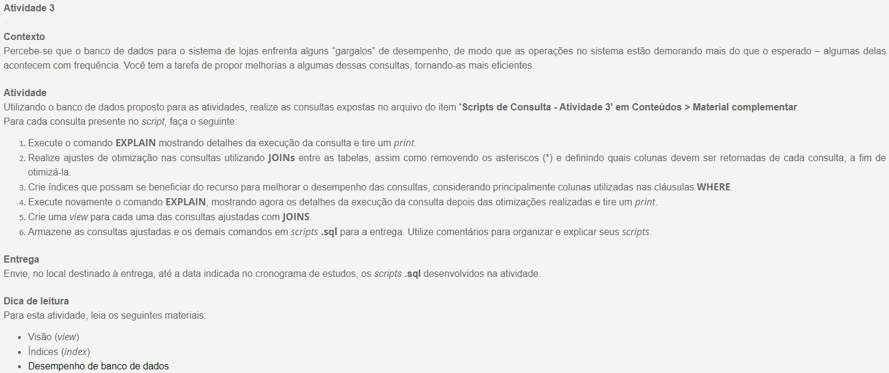
Desempenho BD: monitoramento e gerenciamento, detecção de gargalos de desempenho, tuning e otimização de consultas, particionamento, escalabilidade do banco de dados.

Temos que ter uma visão do tempo de atividade e de carga devemos manter monitoramento. Existem ferramentas ajudam não apenas a otimizar as consultas, mas também a visualizar as métricas do banco de dados, coletar estatísticas e mostrar o status do desempenho para entender o impacto no desempenho geral e solucionar possíveis problemas.

Métrica de desempenho BD MySQL
System, Taxa de transferência da consulta, Conexões, Uptime, Threads, Tempo de resposta, Latência, Erros, Consultas, Perguntas, Uso do buffer pool.

Coletando e monitorando as métricas de monitoramento MYSQL

Variáveis de status do servidor, esquema de desempenho e esquema sys. Como podemos coletar dados, a seguir.

Variáveis de status do servidor

